FG-MEET Workbench 阶段性工作汇报
模型目标、方法路线、问题排查、正确/错误结果与最终验证证据 | 2026-05-22

图 1 技术路线与实际收敛流程
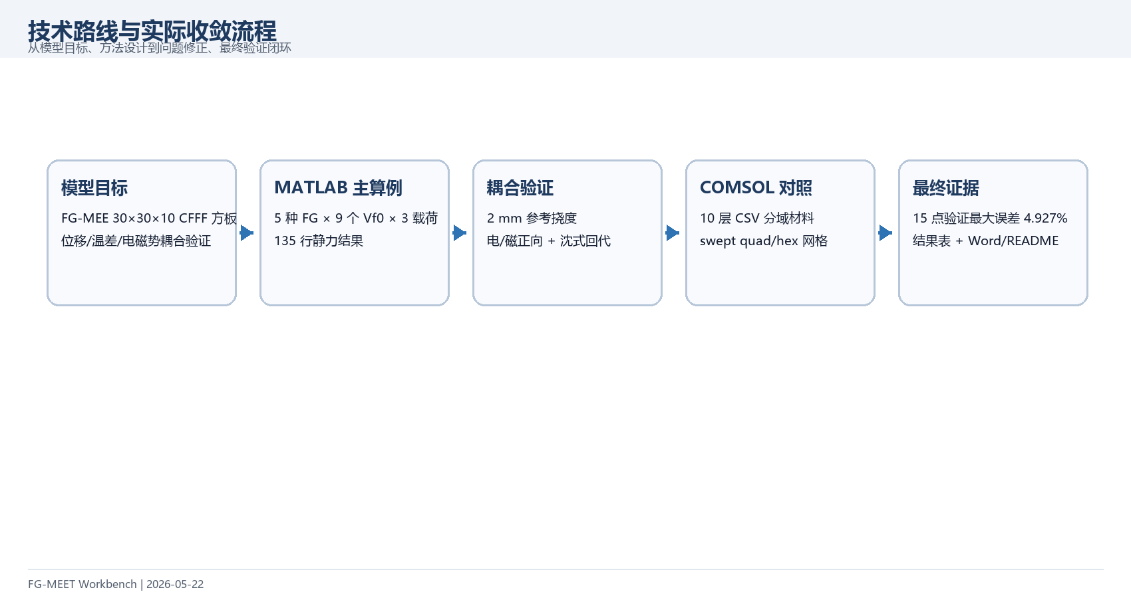
图 2 工作量总览
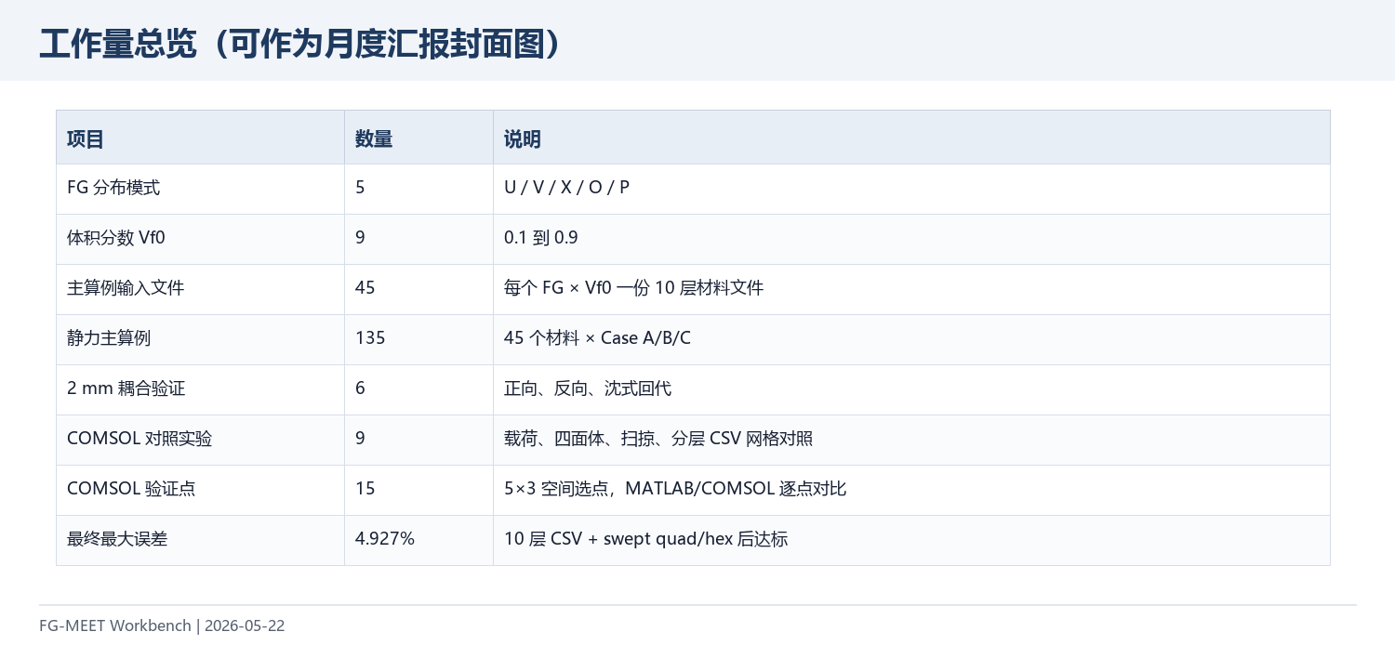
1. 模型与目标
项目 | 内容
模型 | 300×300×6 mm FG-MEE CFFF 方板，30×30 八节点板壳，10 层材料
载荷 | Case A: 15000 Pa；Case B: ±300 V；Case C: ±200 A
目标 | MATLAB 主扫描 + COMSOL 独立验证，关键误差 <5%
汇报目标 | 把一个月工作量转化为可截图的图表、表格和说明

图 3 预计方法与实际执行路径
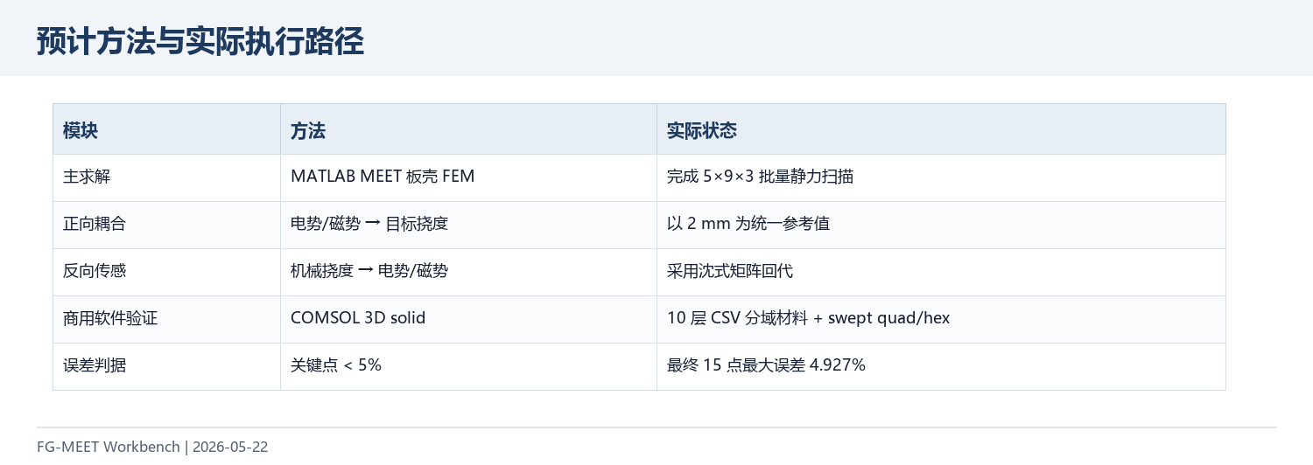
2. 过程问题与解决思路
实际难点集中在 COMSOL 自动化权限、边界/载荷选择、MATLAB reduced Qd 后处理、以及 COMSOL 网格/厚度离散一致性。下面表格可直接用于组会说明排查过程。
图 4 实际问题与处理路径
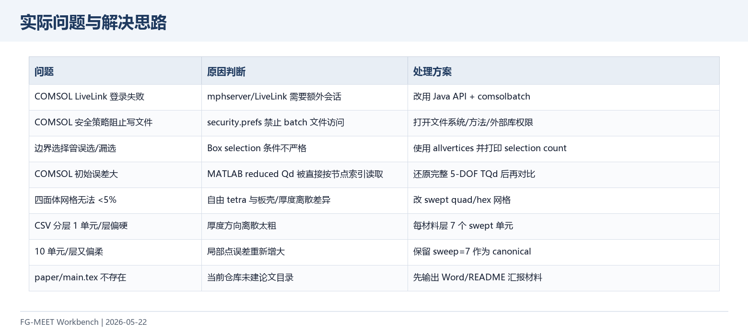
3. MATLAB 主算例结果
图 5 Case A 机械压力下中心挠度
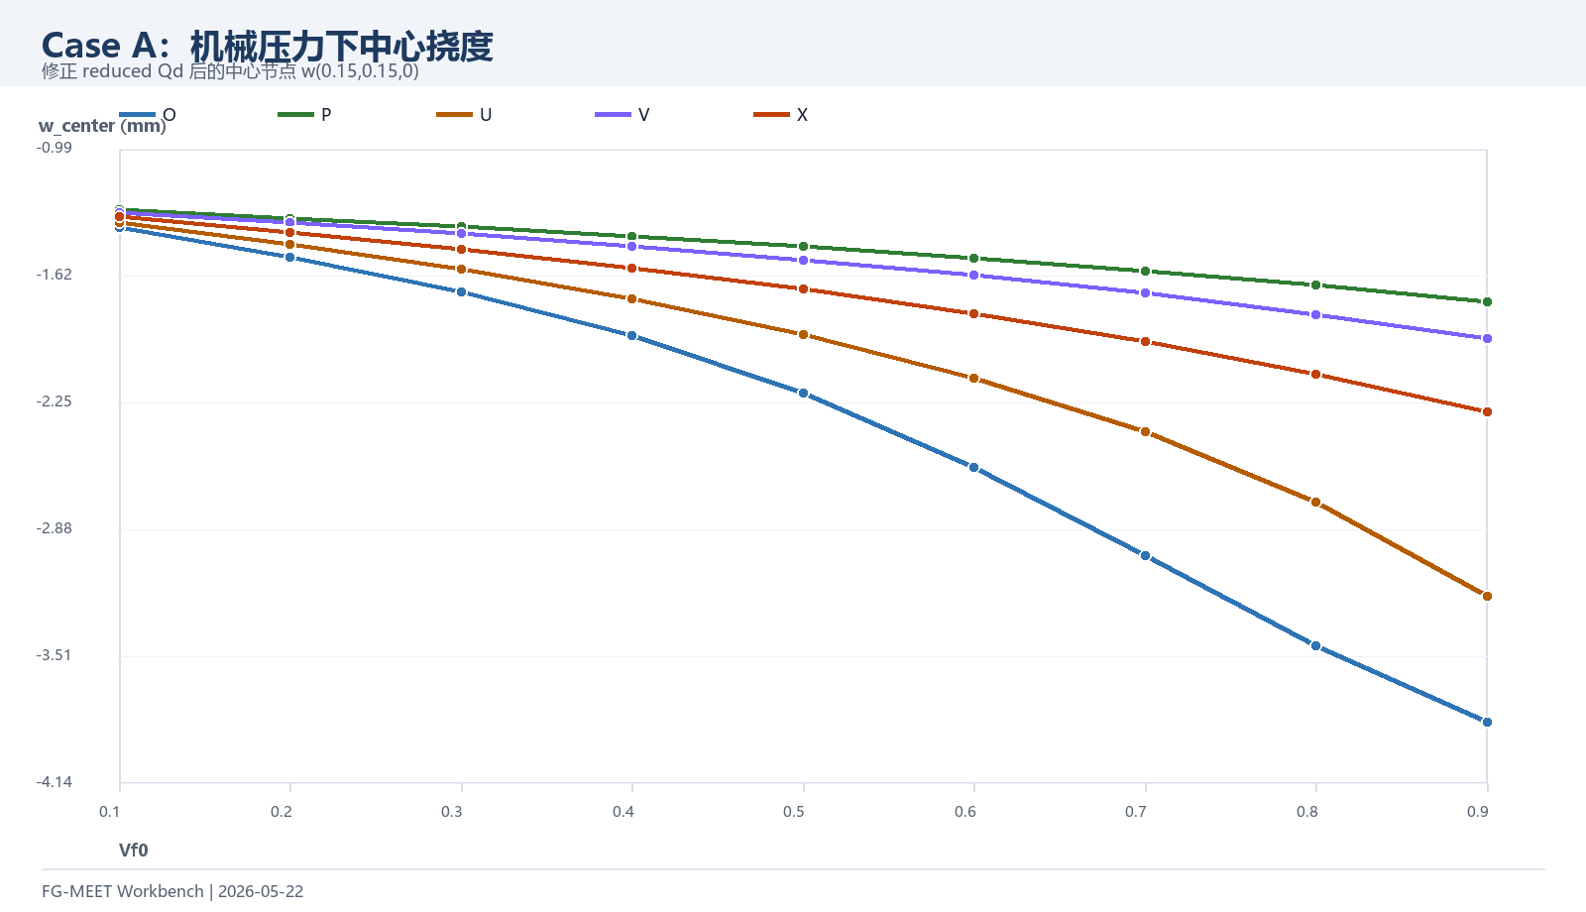
图 6 Case B 电势驱动下中心挠度
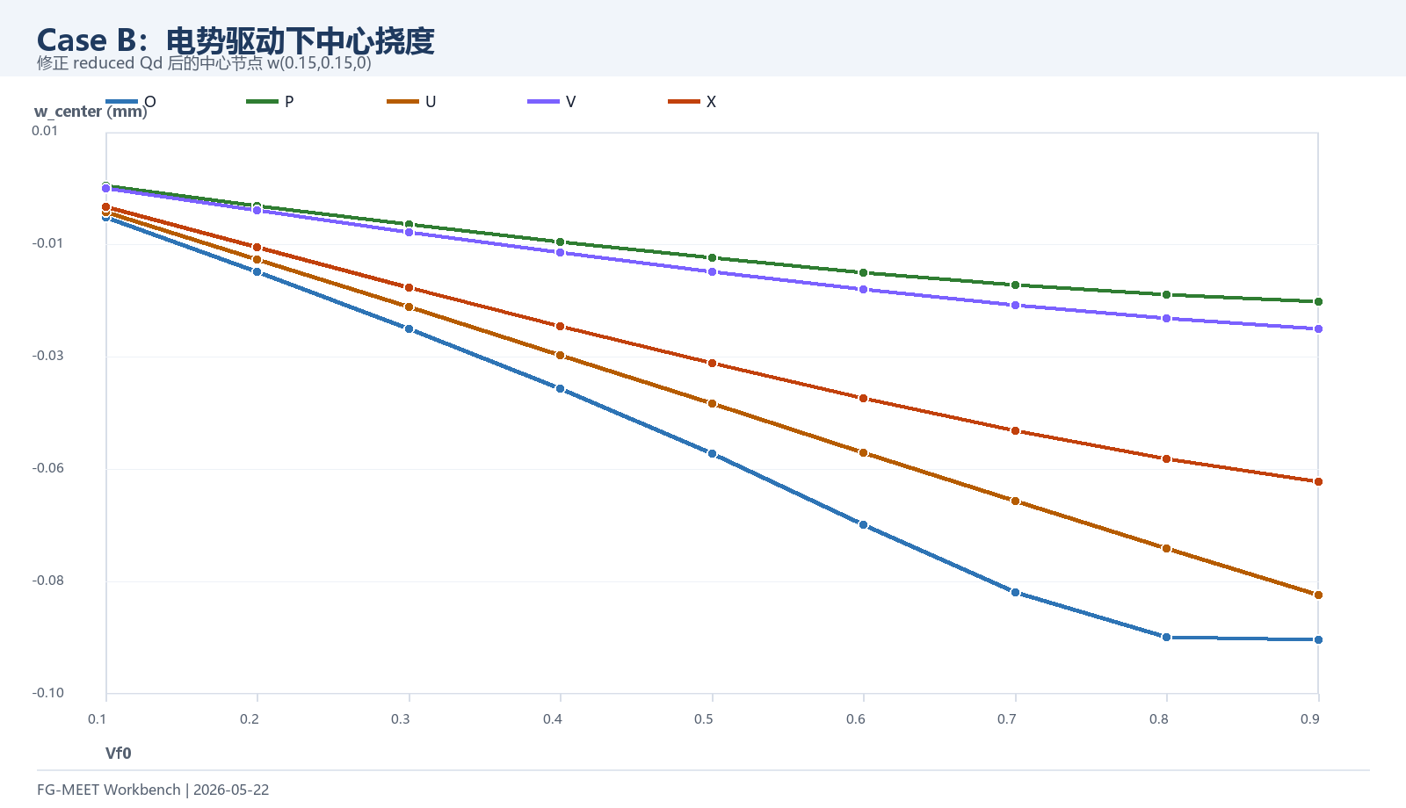
图 7 Case C 磁势驱动下中心挠度
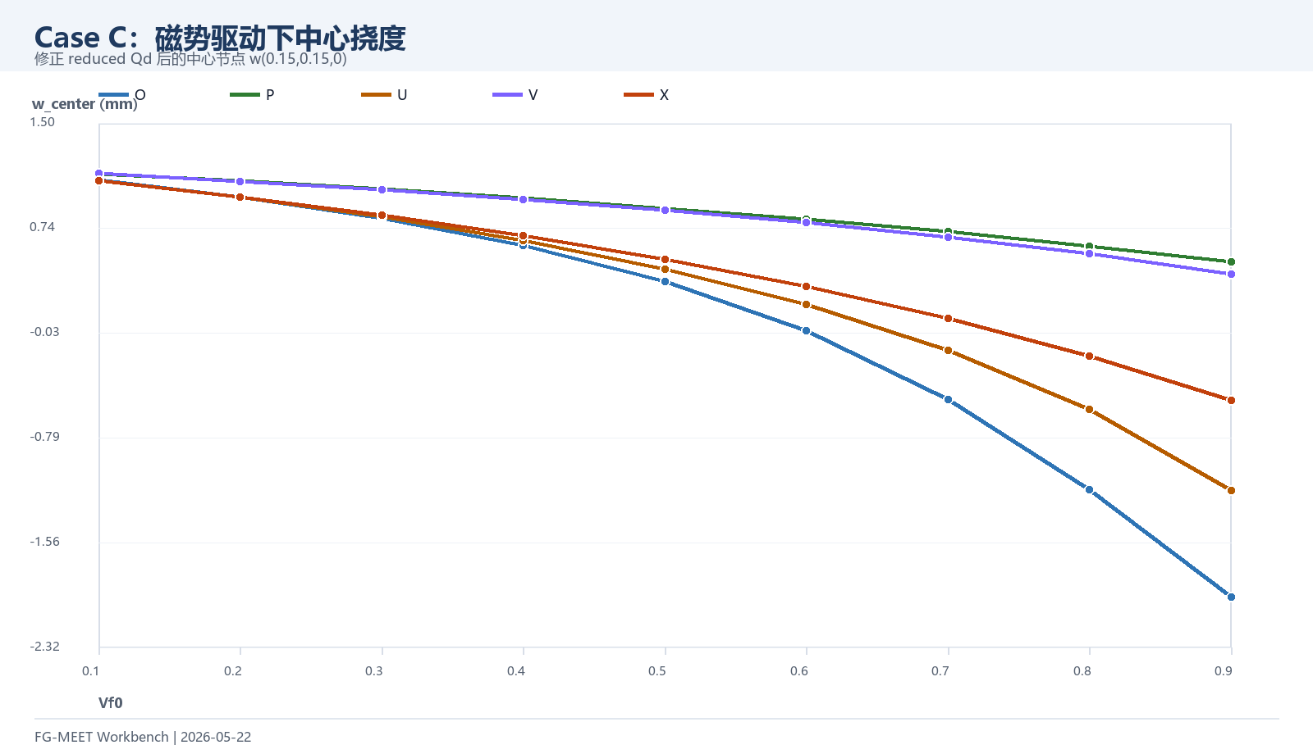
图 8 Case A 层温差跨度热力图
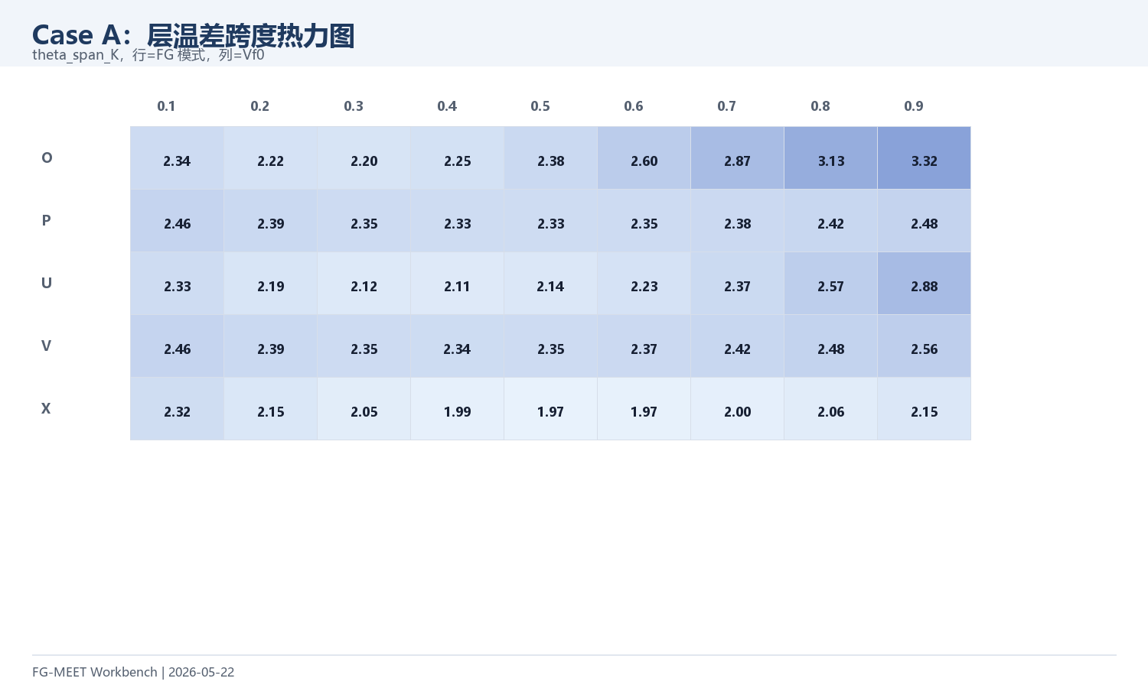
图 9 Case C 磁电效率曲线
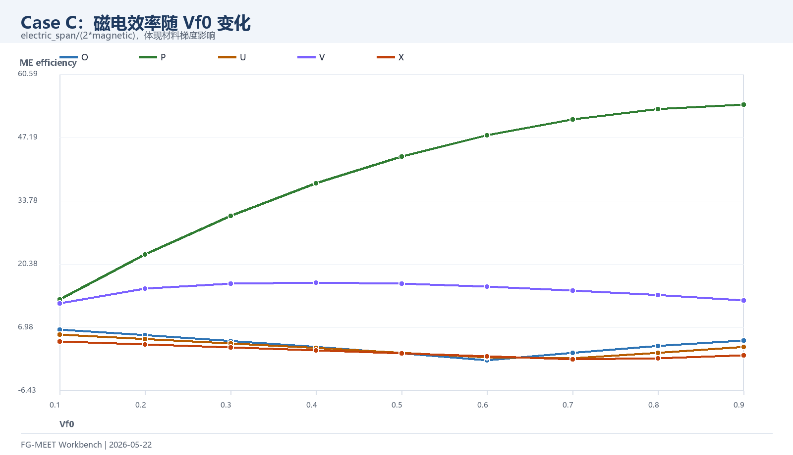
4. reduced Qd 后处理修正
修正前直接按节点号索引 reduced Qd，会在固定边存在时错位。修正后先按节点约束标志还原完整 TQd，再取中心节点。135 行 results_static.csv 已全部刷新。
图 10 中心挠度刷新前后差异 Top 10
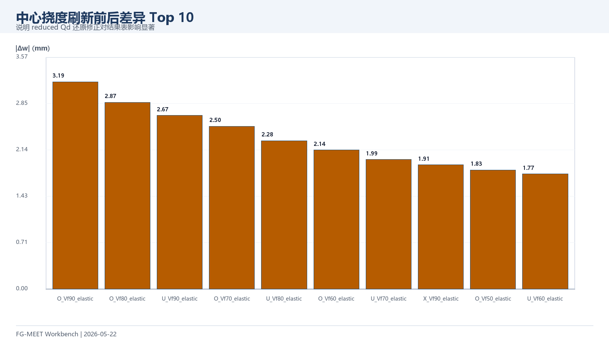
5. COMSOL 方案筛选与错误结果
为了便于讨论，错误或未达标方案也完整保留：自由四面体网格、单域 swept、10-domain CSV 的不同厚度离散均列入对比。
图 11 COMSOL 方案误差收敛路径
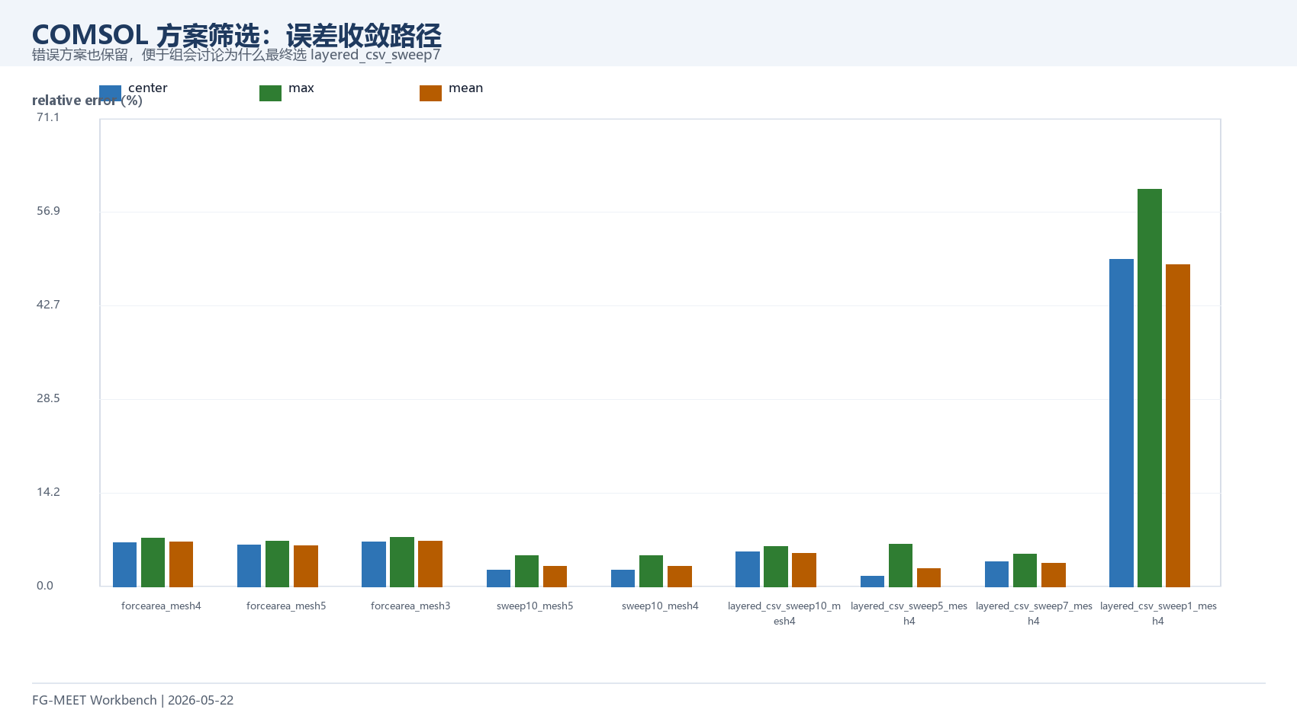
实验 | 中心误差% | 最大误差% | 平均误差%
forcearea_mesh4 | 6.66 | 7.307 | 6.743
forcearea_mesh5 | 6.258 | 6.844 | 6.244
forcearea_mesh3 | 6.801 | 7.437 | 6.905
sweep10_mesh5 | 2.516 | 4.714 | 3.079
sweep10_mesh4 | 2.524 | 4.704 | 3.083
layered_csv_sweep10_mesh4 | 5.246 | 6.032 | 5.039
layered_csv_sweep5_mesh4 | 1.541 | 6.407 | 2.708
layered_csv_sweep7_mesh4 | 3.771 | 4.927 | 3.513
layered_csv_sweep1_mesh4 | 49.656 | 60.294 | 48.882

6. 最终正确结果
图 12 最终通过结果摘要
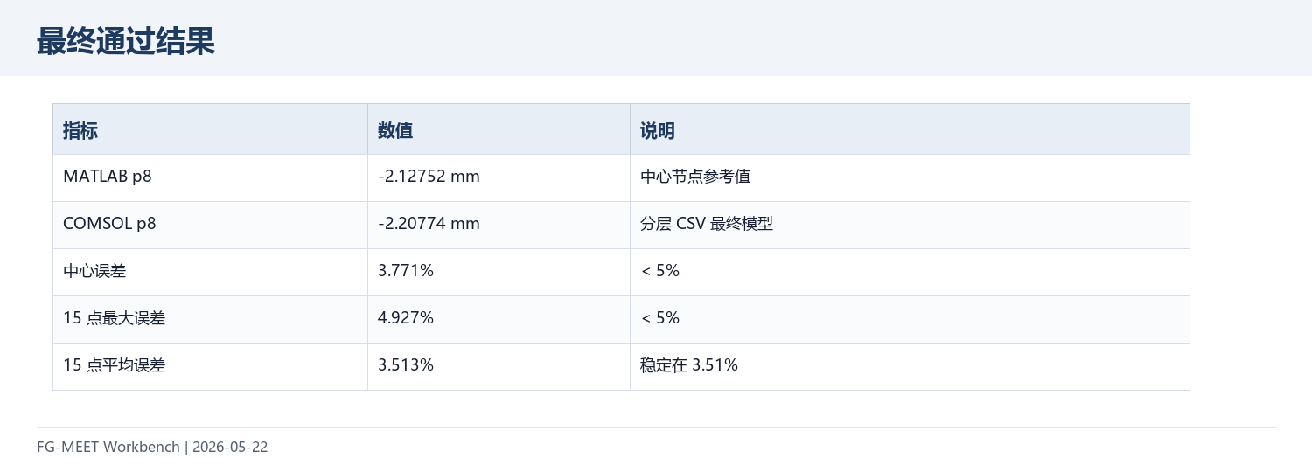
图 13 最终 15 点 MATLAB/COMSOL 位移对比
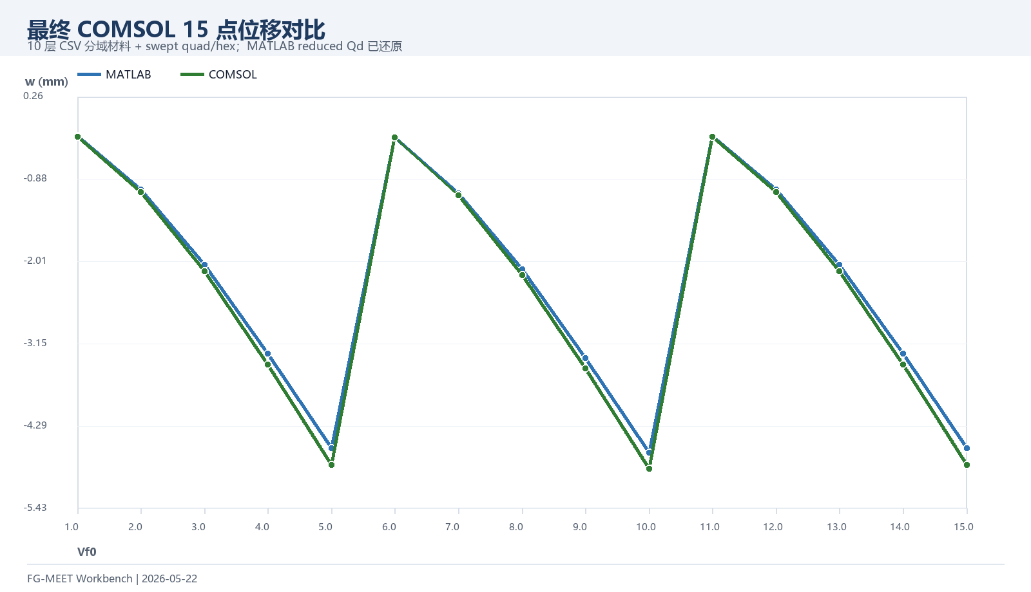
图 14 最终 15 点相对误差
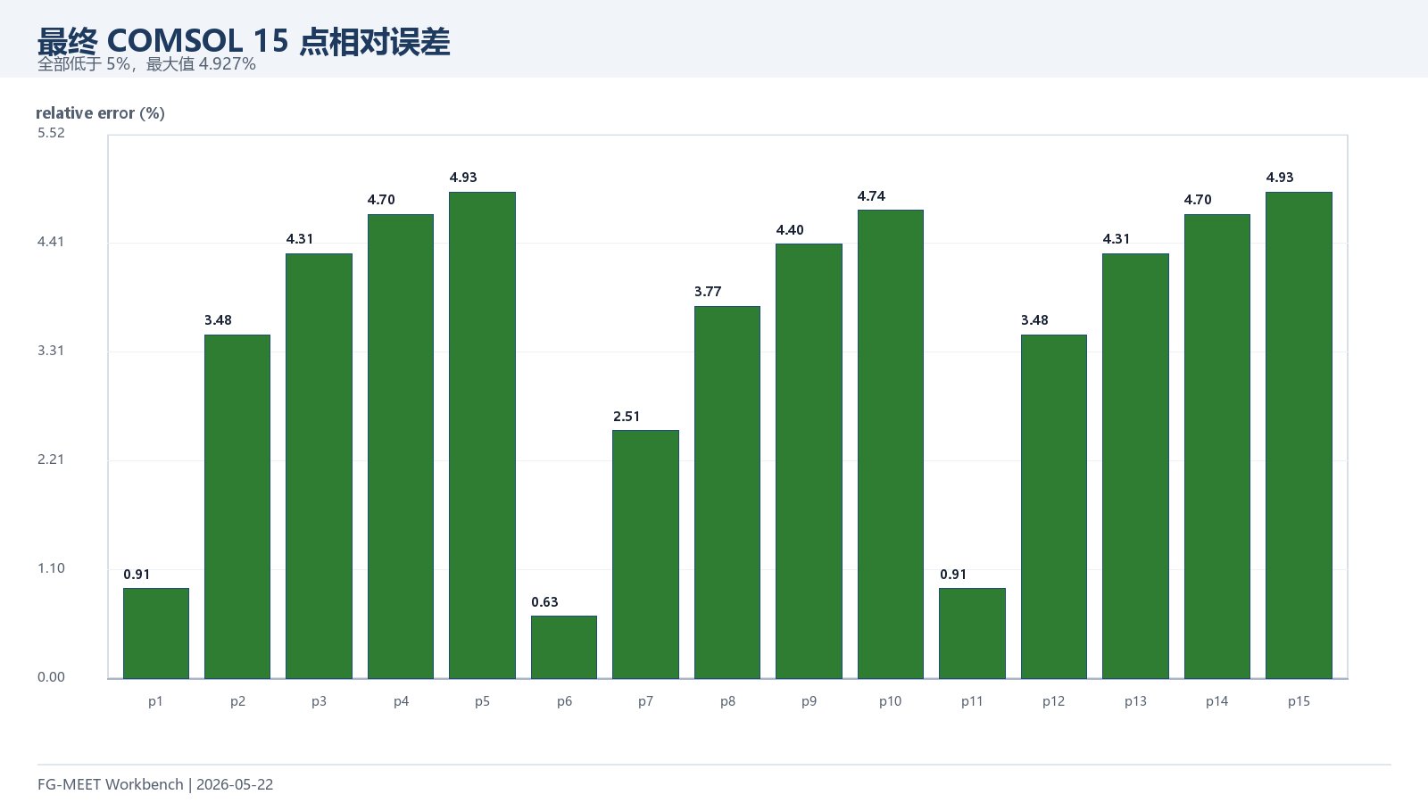
点 | MATLAB mm | COMSOL mm | 差值 mm | 误差%
p1 | -0.2873 | -0.2899 | -0.0026 | 0.908
p2 | -1.0231 | -1.0587 | -0.0356 | 3.4803
p3 | -2.0645 | -2.1534 | -0.0889 | 4.3058
p4 | -3.2881 | -3.4428 | -0.1546 | 4.7031
p5 | -4.6001 | -4.8268 | -0.2266 | 4.9268
p6 | -0.3046 | -0.3027 | 0.0019 | 0.6258
p7 | -1.0711 | -1.0979 | -0.0269 | 2.5071
p8 | -2.1275 | -2.2077 | -0.0802 | 3.7706
p9 | -3.3517 | -3.4992 | -0.1475 | 4.3997
p10 | -4.659 | -4.8799 | -0.2209 | 4.7411
p11 | -0.2873 | -0.2899 | -0.0026 | 0.908
p12 | -1.0231 | -1.0587 | -0.0356 | 3.4803
p13 | -2.0645 | -2.1534 | -0.0889 | 4.3058
p14 | -3.2881 | -3.4428 | -0.1546 | 4.7031
p15 | -4.6001 | -4.8268 | -0.2266 | 4.9268

7. 2 mm 耦合验证
图 15 2 mm 耦合验证表
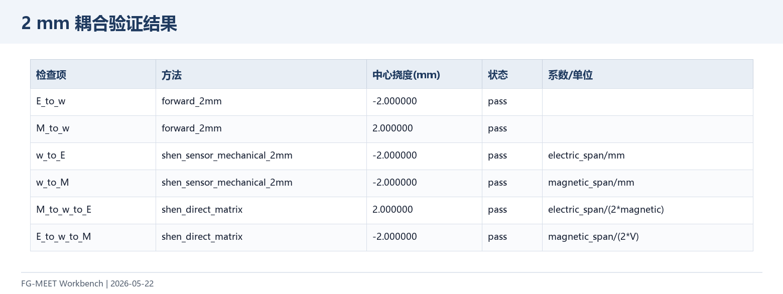
检查项 | 方法 | 驱动 | 中心挠度 mm | 状态
E_to_w | forward_2mm | electric_potential | -2.0 | pass
M_to_w | forward_2mm | magnetic_potential | 2.0 | pass
w_to_E | shen_sensor_mechanical_2mm | mechanical_load | -2.0 | pass
w_to_M | shen_sensor_mechanical_2mm | mechanical_load | -2.0 | pass
M_to_w_to_E | shen_direct_matrix | magnetic_potential | 2.0 | pass
E_to_w_to_M | shen_direct_matrix | electric_potential | -2.0 | pass

8. 下一步
事项 | 状态 | 下一步
动力代表算例 | 未完成；已有 Newmark 函数与历史脚本 | 封装统一入口，输出时程和峰值
论文 main.tex | 仓库当前无 paper/ 目录 | 动力数据完成后再生成论文图表
更多 COMSOL 分布 | U/Vf0.6 已通过 | 可选 V/X/O/P 代表算例补充

